**Beszámoló**

December 6 és 8-a között Kiss Ildikó tanárnő, Nagy Nerina 11.c-s és Rónay Csanád 12.c-s diáktársaim kíséretében részt vehettem a Nemzeti Tudósképző Akadémia Nobel-díjasok és tehetséges diákok XXIII. találkozója című rendezvényen.

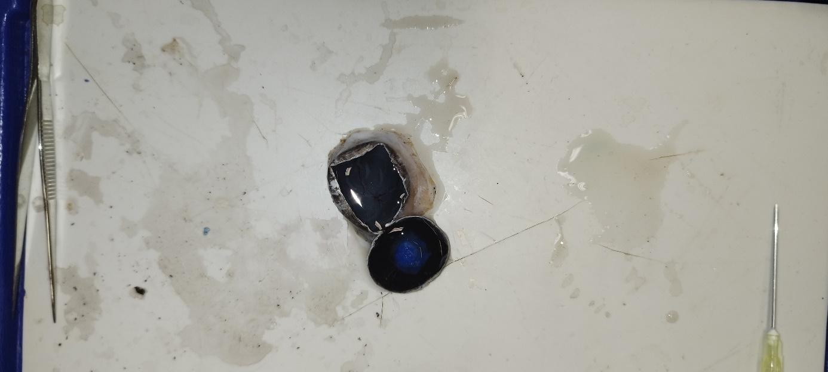Érkezésünket és regisztrációnkat követően gyorsan megebédeltünk, majd indultunk is a laborgyakorlatra. Ezt követően busszal vittek át a hódmezővásárhelyi Németh László Gimnázium Gyulai József Természettudományos Műhelyébe, ahol egy érdekes tájékoztatást követően Dr. Nyisztor Zsolt vezetésével szemboncolást, illetve szürkehályog műtétet hajtottunk végre sertés szemeken.  
A gyakorlat során megismerhettük a szem felépítését, valamint bepillantást nyerhettünk az orvosi szemműtétek menetébe és gyakorlatába.

A következő napirendi pont a Szent-Györgyi Hallgatók előadásai volt melyre az SZTE József Attila Tanulmányi és Információs Központban került sor. Az előadások során megismerkedhettünk a fluoreszcencia jelentőségével, a TRP csatornák a központi idegrendszerben játszott szerepével, A PARP Enzimek szerepével a tumor-asszociált makrofág fenotípus kialakulásában; a vastagbél nyálkahártya gliasejtjeinek embrionális eredetével. A paraventrikuláris talamikus magot beidegző agyterületek feltérképezésének módszereivel; a béta-laktám antibiotikum és inhibitor kombinációk in vitro hatékonyságával; mutációk és PCR rákkutatásban betöltött szerepével.

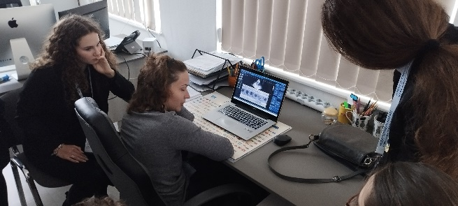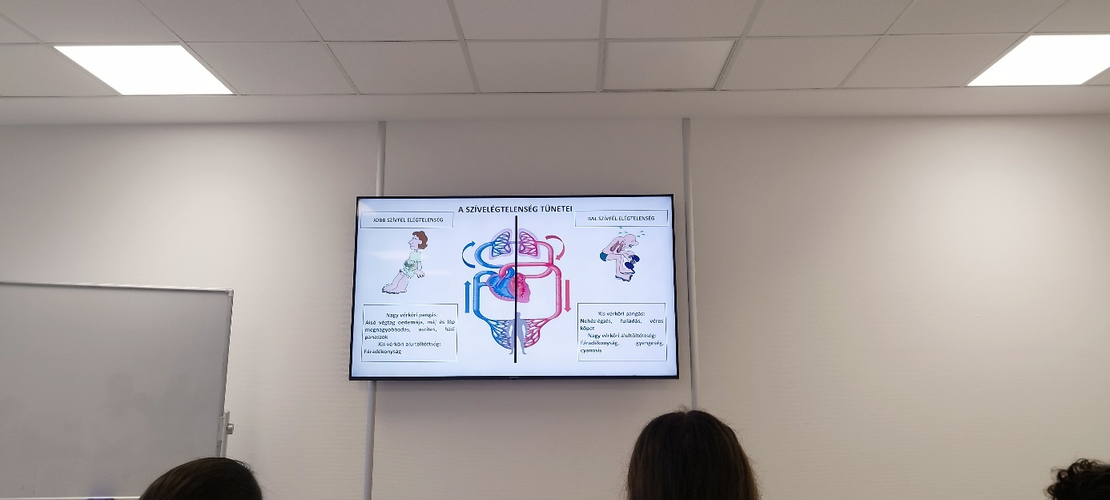Másnap Nagy Nerina diáktársammal a Szegedi Tudomány Egyetem Banga Ilona Egészségtudományi Képzési Központban jártunk, ahol hallgatók és professzorok közreműködésével először egy előadáson vehettünk részt, ahol a kardiovaszkuláris megbetegedésekkel kapcsolatban bővíthettük tudásunkat. A jelenlévő hallgatók rendkívül segítőkészek voltak. Ezt követően a Képzési Központ Laboratóriumába vezettek, ahol bemutatták az ott végzett munka menetét, az adatok kiértékelését, valamint volt lehetőségünk saját kérdéseinket is feltenni.

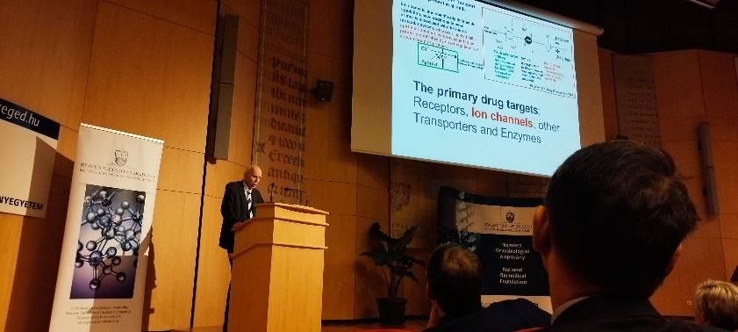A három napos programsorozat fénypontja azonban csak ez után következett. Az SZTE József Attila Tanulmányi és Információs Központba vissza térve megkezdődtek a díszvendégek előadásai a rövid köszöntést és laudációkat követően. Legelőször Ole Petersen előadását hallhattuk: Hogyan vált nélkülözhetetlenné az ioncsatornák szabályozó szerepének megismerése a hámszöveti transzportfolyamatok élettanának és kórélettanának megértéséhez?

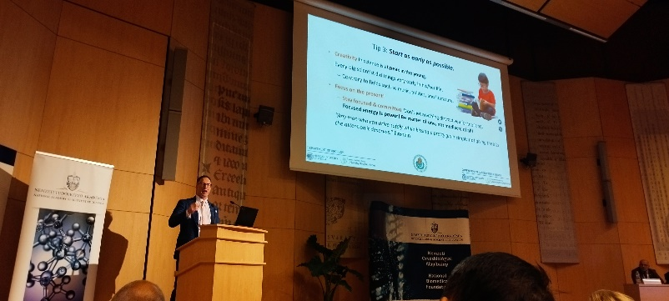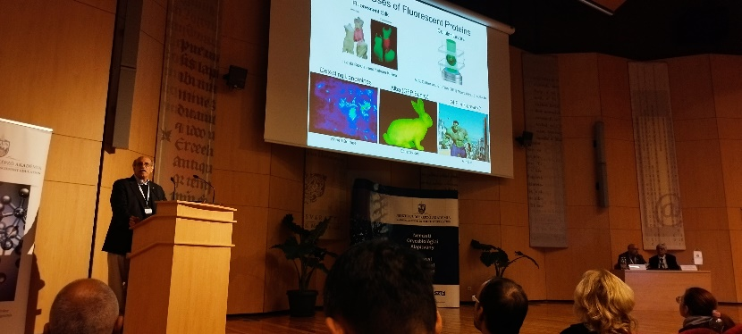  
Ezt követte Martin Chalfie Nobel-díjas tudós előadása, melyben saját kutatásai mellett – melyek a GFP nevű fluoreszcens fehérjére irányultak – rámutatott arra tényre, miszerint a legkisebb tudás/kutatás sem elhanyagolható – tette mindezt szórakoztató és érdekes formában.

Legvégül pedig Sharokh Shariat – iráni orvos, aki jelenleg a Bécsi Orvostudományi Egyetem Urológiai Klinikájának vezetője – előadását hallhattuk, aki hasznos karriervezetési és életvezetési tanácsokat adott, saját tapasztalatai alapján, szintén szórakoztató és közvetlen formában. A Professzor szerette volna felhívni az egészségügyben dolgozni kívánó diákok figyelmét az önzetlenség fontosságára.

Ezt követte a gálaest amelyen Laki Ákos előadásában jazz zenét hallhattunk.

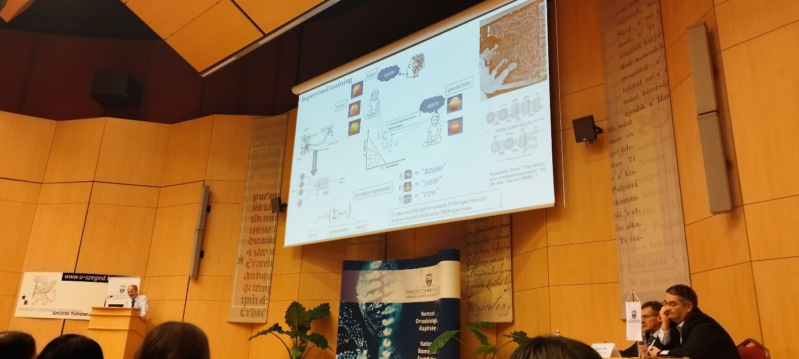Az utolsó nap legelőször Csaba István Eötvös Loránd Tudományegyetem Fizika Tanszék professzorának előadását hallhattam, ahol a Professzor Úr prezentációjából megismerhettem a tudomány és a mesterséges intelligencia összefonódásának történetét, fontosságát és lehetséges jövőjét.

Legvégül kerekasztalbeszélgetést folytattathattam Szent-Györgyi Hallgatókkal, ahol az egyetemi programról, a laboratóriumokról, tanulmányokról és álltalában az egyetemista létről szereztem rendkívül hasznos tudást.

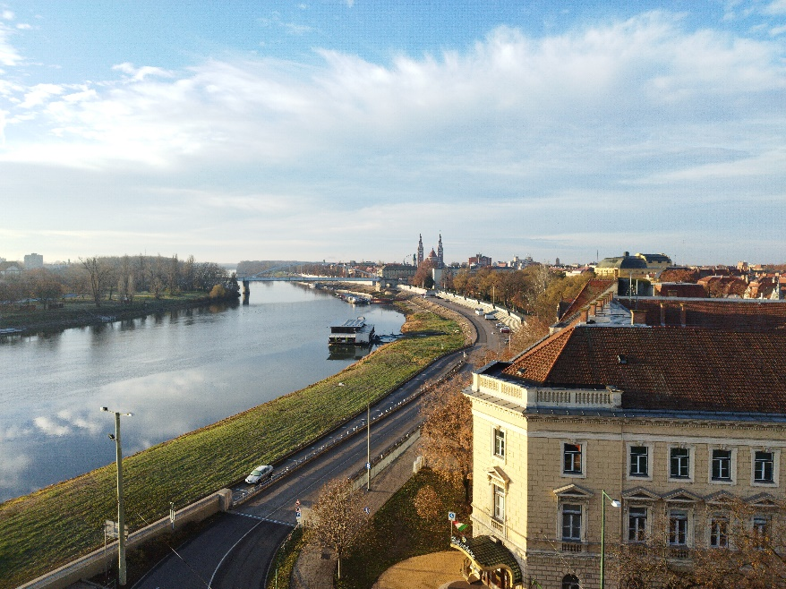Szeretném külön megköszönni a lehetősége Kiss Ildikó Tanárnőnek, hogy részt vehettem ezen a rendkívül érdekes és színvonalas rendezvényen!